Guitar Pro.

Всем давно известно об ИТ, и об их вкладе в современную жизнь. Сегодня компьютеры везде. Но не буду раскрывать эту тему полностью, а остановлюсь на теме обучения гитаре. Сегодня я расскажу о программе, которая называется Guitar Pro.

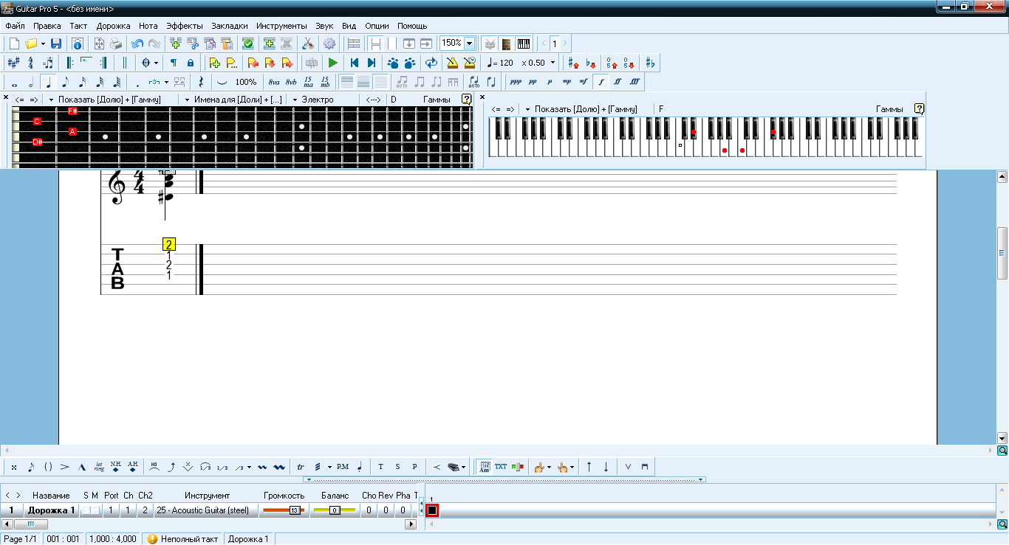

Рисунок 1. Интерфейс Guitar Pro 5.

На сегодняшний день последняя версия данной программы – 6. Но в примерах я буду использовать 5-ую. В «интернетах» есть много плюсов и минусов этих в полной мере популярных версий, следовательно, каждый выберет, то, что ему по душе.

Расскажу все самое необходимое для начала использования программы. Перед собой мы видим нотный лист, на котором горизонтально и параллельно располагаются нотный стан и табулатура. Табулатура в точности повторяет позицию ноты на грифе, которая отмечена на нотном стане.

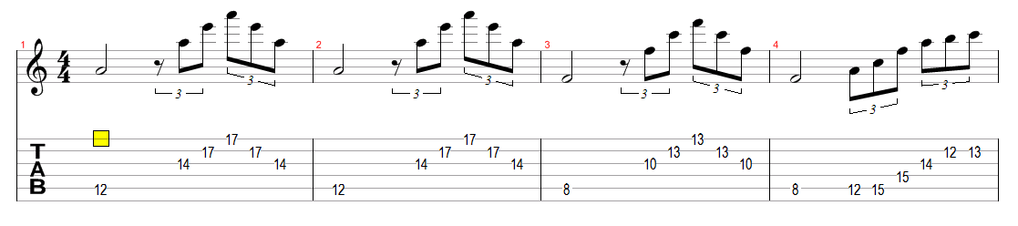

Рисунок 2. Нотный стан и табулатура.

Все нотки определяются значением, которое Вы введете на табулатуре. Позиция выбирается желтым квадратиком, который можно увидеть на втором рисунке (Рис. 2).
Выше нотного листа можно увидеть панель инструментов и главное меню. Также очень удобен, наравне с клавиатурой пианино, гриф гитары, которые можно вызвать, нажав на кнопочки:. Они появляются под панелью инструментов и их можно разместить по удобству пользователя.
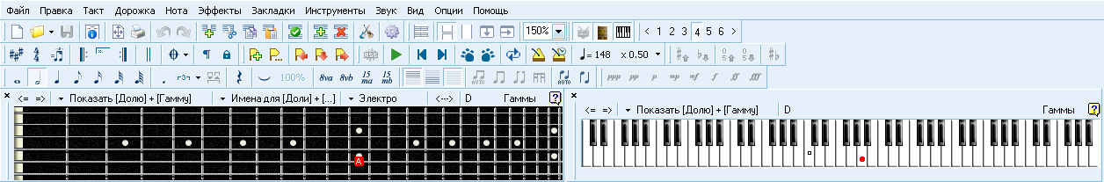

Рисунок 3. Панель инструментов и главное меню.

Длительности нот можно изменить с помощью данной панели:

Рисунок 4. Панель длительностей.
А размерность такта меняем, нажав на кнопку: .
Если Вы музыкально грамотны, то Вам будет не сложно увидеть знакомые музыкальные знаки, ключи и технические эффекты звукоизвлечения.
Что касаемо аккордов, то в этой программе есть очень интересная функция, которая позволяет вписать, а так же по названию выдать нужный аккорд в нужной позиции на грифе. Для вызова этой функции нужно нажать на английском раскладе клавиатуры - A, или нажать на кнопку в главном меню Нота, потом выбрать пункт подменю Аккорд.

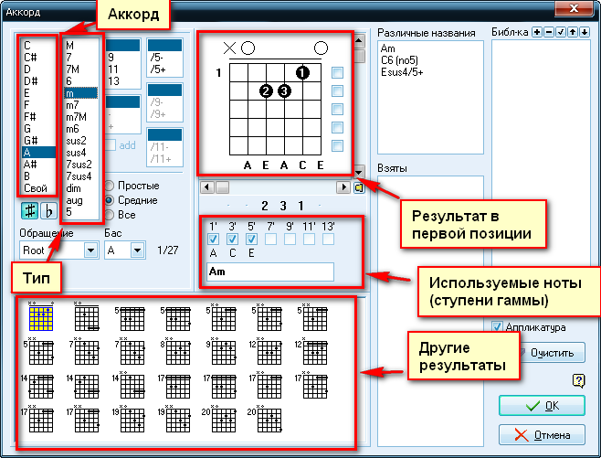

Рисунок 5. Аккорд.

На примере выбран пользователем аккорд А и его тип минор, т.е. m, следовательно в результате получается Am. Если пойти другим путем, то можно в окне, где на Рис. 5 обозначен результат первой позиции, «нарисовать» свой аккорд, который можно назвать «парадоксальным», который не взять всеми пальцами одной руки:

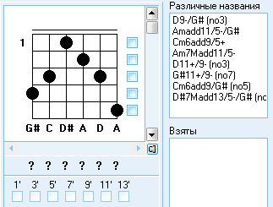

Рисунок 6. Свой «парадоксальный» аккорд.

И напоследок хотелось бы отметь, то, что при написании музыки можно использовать, не одну гитару, а несколько гитар, и не только гитар, но и других инструментов. Для добавления инструмента нажимаем: и выйдет окно выбора инструмента:

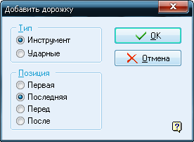

Рисунок 7. Выбор инструмента.

А для смены самого инструмента нажимам на кнопку , которая располагается внизу окна интерфейса программы. 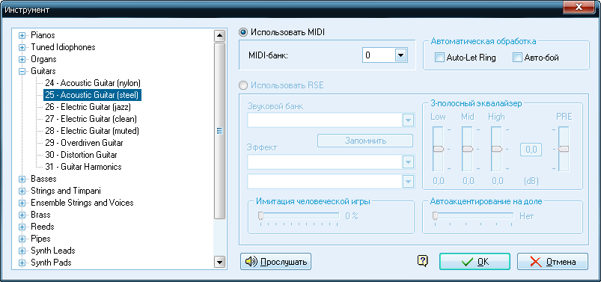

Рисунок 8. Библиотека инструментов Guitar Pro.

Потом откроется библиотека инструментов, где можно выбрать из огромного ассортимента инструментов нужный пользователю, из которых можно найти скрипу, виолончель, орган, духовые инструменты, чистые и перегруженные электрогитары и т.д.

